KESETIAAN
“ Kajian Eksegetis Tentang Makna kesetiaan Menurut Teks Kitab Rut 1:16-17
»■
dan Implementasinya Bagi Kehidupan Keluarga Masa Kini”
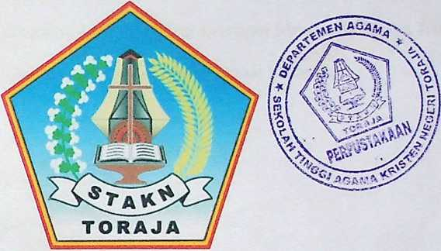

SKRIPSI
Diajukan Kepada Sekolah Tinggi Agama Kristen Negeri Toraja
Untuk Memenuhi Salah Satu Persyaratan Guna
Memperoleh Gelar Sarjana Teologi (S.Th)

Oleh

YUNITA KARTIKA

20072609

SEKOLAH TINGGI AGAMA KRISTEN NEGERI (STAKN)

TORAJA

2012

HALAMAN PERSETUJUAN
Judul
: KESETIAAN
Sub Judul
: Kajian Eksegetis Tentang Makna Kesetiaan Menurut Kitab Rut 1:16-
17 dan Implikasinya Bagi Kehidupan Jemaat Masa kini
Disiapkan oleh : YUNITA KARTIKA
NIRM
: 20072609
Jurusan
: Teologi Kependetaan
Dosen pembimbing menyetujui dan menyatakan bahwa skripsi ini telah memenuhi
persyaratan dan layak untuk dipertahankan dalam ujian, setelah melalui proses
pembimbingan dan pemeriksaan.
Mengkendek, 21 Juni 2012
Dosen Pembimbing
bing I
Pembimbing I
Pembimbing II
Pdt. Arsiati S. Kabangnga’, M.Th
Salmon Pamantung, M.Th
NIDN. 2027077601


HALAMAN PENGESAHAN
Judul Skripsi : KESETIAAN
Sub Judul
: Kajian Eksegetis Tentang Makna Kesetiaan Menurut Teks
Kitab Rut 1:16-17 dan Implementasinya Bagi Kehidupan
Keluarga Masa kini
Diajukan kepada Sekolah Tinggi Agama Kristen Negeri (STAKN) Toraja
untuk memenuhi persyaratan mendapatkan gelar Sarjana Theologi (S.Th)
Disiapkan Oleh
Dosen Pembimbing 1
Dosen Pembimbing 2
: YUNITA KARTIKA
: Salmon Pamantung, M.Th
: Arsiati S. Kabangnga’, M.Th
Telah dipertahankan oleh penulisnya di depan dosen penguji Sekolah Tinggi
Agama Kristen Negeri (STAKN) Toraja pada tanggal 2 Juli 2012.
Mengkendek, 24 Juli 2012
1. Joice Triana Thomas, M.Th
2. Setrianto Tarrapa, M.Pd.K
Dewan Penguji
Panitia Ujian
Ketua
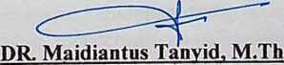
NIDN. 200505770;
taris
Tri Oktavia Silaban, S.Th
N1DN.2003108102
NIDN. 2027077601
Salmon plmaivtung, M.Th
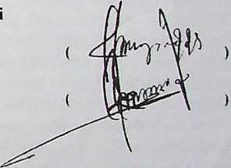
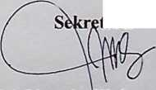
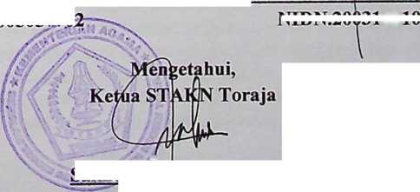
ABSTRAK
YUNITA KARTIKA, tahun 2012 menyusun skripsi dengan judul
“KESETIAAN”, dan subjudul “Kajian Eksegetis Tentang Makna Kesetiaan Menurut
Teks Kitab Rut 1:16-17 dan Implementasinya Bagi Kehidupan Keluarga Masa Kini”.
Dibimbing oleh Bapak Salmon Pamantung, M.Th dan Ibu Pdt. Arsiati S. Kabangnga’,
M.Th.
Tulisan ini dilatarbelakangi oleh keprihatinan penulis terhadap kehidupan
kekristenan dewasa ini. Lahir dalam keluarga Kristen tetapi tidak mencerminkan
hidup kekristenan. Mengaku beriman kepada Allah tetapi tidak menunjukkan
pengakuannya itu dalam kehidupannya sehari-hari. Kehidupan kekristenan yang tidak
menunjukkan Integritas hidup orang Kristen. Orang Kristen seringkali memaksakan
imannya kepada orang lain namun di sisi lain tidak memberi teladan sebagai orang
Kristen yang benar.
Tulisan ini bermuara pada bagaimana seharusnya hidup sebagai orang Kristen
dan keluarga Kristen. Pada bagian kedua dibahas mengenai latar belakang kitab Rut
secara keseluruhan dan uraian teks Rut 1:1 -22 dalam bahasa Ibrani beserta catatan
kritis penulis dan perbandingannya dengan New King James Version, Teijemahan
Baru, Terjemahan Bahasa Indonesia sehari-hari, dan Terjemahan Sura’Madatu. Dari
hasil eksegese maka disimpulkan bahwa kesetiaan itu sederhana dan mudah untuk
diungkapkan melalui kata-kata tetapi sangat sulit untuk dipertanggungjawabkan
melalui sikap dan perilaku sehari-hari. Ketika berani mengaku setia percaya kepada
Allah, itu berarti secara otomatis memberi diri kepada Allah untuk dipakai dalam
pekerjaaan-Nya di dunia. Tugas orang percaya adalah memperkenalkan Allah yang
hidup dalam dirinya kepada setiap orang yang ada disekitamya. Dengan demikian
orang lain dapat merasakan kehadiran Allah melalui dirinya. Memperkenalkan Allah
lewat sifat dan tindakan yang nyata.
Akhirnya, kehidupan orang-orang percaya yang mengakui keberadaaan Allah
adalah hidup mencerminkan sifat-sifat Allah. Bukan pertama-tama memaksakan
orang lain untuk beriman sama dengan dirinya tetapi memberi teladan hidup dan
teladan kasih sehingga dari sanalah kemudian terpancar kasih Allah. Keluarga adalah
unit paling kecil tetapi yang terutama dalam rangka pembentukan iman. Pemahaman
iman yang matang akan membawa dampak pada kualitas iman seseorang. Jadi yang
bertanggungjawab dalam pembentukan iman adalah keluarga, kemudian gereja dan
sekolah. Tugas gereja adalah mempersiapkan keluarga agar dapat melaksanakan
tugas tersebut.
iv

Keluarga bapak Ir. Ketut Yasa Bagiarta, M.T yang telah menjadikan penulis
keluarga selama menjalani masa praktek KKL di jemaat.
- Bapak Yohams Uttu’ dan bapak Hiendric Tallo Pasolang sekeluarga sebagai
tuan rumah yang telah memberikan tumpangan selama penulis menjalani masa
pendidikan di STAKN beserta Ferlin ‘06, Maria ‘06, Perki ‘06, Kia ‘07, Rita
‘07, Ruru ‘08, Unti, Bani, Fera, Sarah, Nita Yanti, Since, Dewi, Muni, Mesri,
Rival, Yonan, Tinu, Tima, Ega, Ardi, Pari sebagai saudara-saudara kos yang
sudah berbagi suka dan duka selama tinggal bersama-sama.
- Kepada majelis dan anggota jemaat, bersama dengan rekan-rekan pembimbing
SMGT dan rekan-rekan pemuda di Jemaat Buntu Masakke, Jemaat Karambe,
dan Jemaat Gloria Ke’pe’ yang telah memberikan dukungan dan kesempatan
kepada penulis untuk melayani dan belajar banyak hal tentang pelayanan di
jemaat.
- Segenap sahabat yang sekaligus menjadi saudara-saudaraku Yuliati Barung,
Yusriani, Selpiani Datu Parrang, Hamald Kristian, Adrianus Jaksel P, Evianti
Parrangan, Mesri, Hiskia, Marlina Samuel, Welmin Sianda, Novita Pamara, Jun
Reski F.D.Tande, Devita Raya Linggi, Yani Datu Barri, Mesri dan segenap
saudara-saudaraku angkatan 2007 di STAKN Toraja tanpa terkecuali.
Persaudaraan yang telah terjalin adalah karunia yang tidak ternilai yang patut
disyukuri. Terima kasih atas kebersamaan yang boleh terjalin selama kurang
lebih 5 tahun di STAKN Toraja tercinta, yang diwarnai oleh suka maupun
duka.
vii

